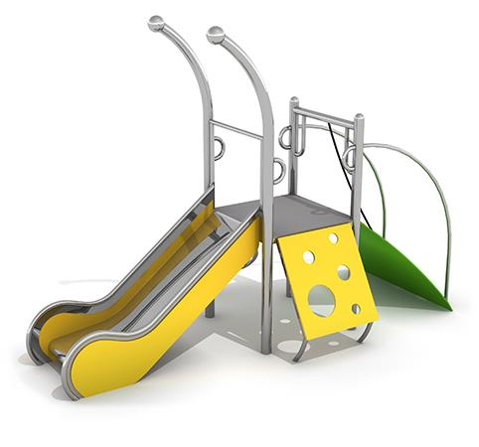
Descrizione:
Castello dallo stile che rimanda alle forme di una lumaca e dai colori vivaci.
La struttura e lo scivolo sono realizzati in acciaio inossidabile resistente alle intemperie e all'uso intenso.
Pavimento in HPL con trama antiscivolo, non riscalda durante i giorni di sole e non si congela durante l'inverno.
Piccolo parco giochi colorato, dedicato ai più piccoli costituito da:
1 torre
1 scivolo in acciaio inox
1 rampa d'ingresso con fune, ringhiere ed elementi di arrampicata
1 parete da arrampicata
1 scala a chiocciola
1 piattaforma antiscivolo
Dettagli del prodotto
Dimensioni: 3,42 x 1,70 x 2,40 m
Area di sicurezza: 7 x 5 m
Altezza di caduta libera: 0,9 m
Età consigliata: sopra i 3 anni
Certificato a conferma della compatibilità con la norma EN 1176.
Costruzione in acciaio inossidabile AISI 304.
Colori opzionali: tetto arancione, parete da arrampicata rossa, lato blu dello scivolo e rampa di accesso verde con elementi arancioni e rotondi.

Categoria: Castelli in metallo
Codice: EP21212

